**Apartado 2:**

El diagrama UML correspondiente al apartado 2 es el siguiente. Hemos incluido explicaciones más abajo.

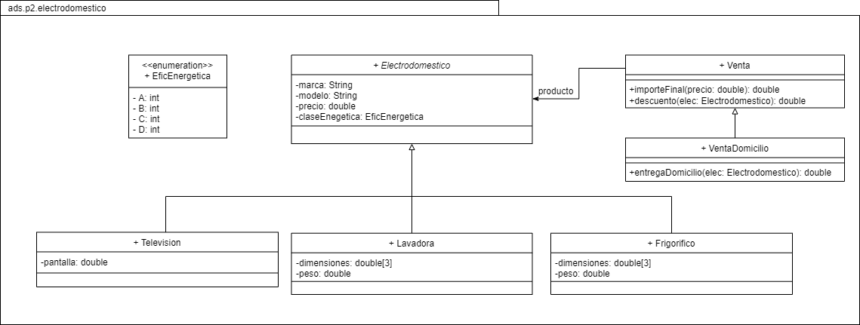

Hemos creado una clase abstracta Electrodoméstico que tiene los atributos que son comunes a todos los electrodomésticos, de ella heredan las clases Televisión, Lavadora y Frigorífico.

Además hemos añadido una clase Venta asociada a Electrodoméstico que procesa cada una de las ventas realizadas de un producto y una clase VentaDomicilio que hereda de venta y que realiza las gestiones necesarias cuando se realiza una entrega a domicilio.

Por último indicar que hemos realizado una enumeración para los distintos tipos de eficiencia energética.